答案
1．．
2．．
3．．
4．．
5．．
6．．

7．．
8． ．
9．减小．
10．．
11．．
12．．
13．．
14．150．
15．．
16．3．
17．4．
18．．
19．3．
解 ：原式=
=
=3．
- ．．
解：x(x-3)+6=x-3
x-4x+3=0
x1=2或x2=3
经检验:x=3是方程的增根 x=1是原方程的根
21．（或12.5）； ．
22．① y=－x+11（10x50)
② 40．
23．
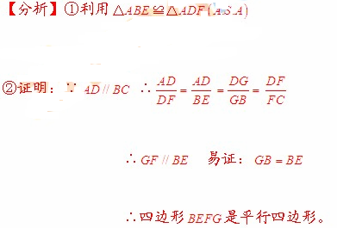
24．
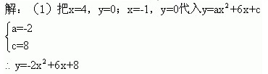
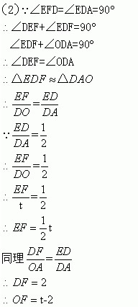

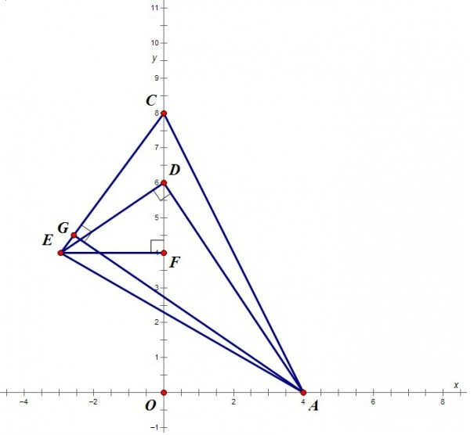
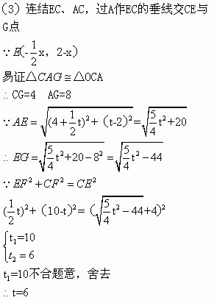

25．


